Приложение №2 к извещению о проведении тендера

Техническое задание

Наименование тендера: Комплекс работ по выполнению инженерных изысканий и разработке проектно-сметной документации для строительства объекта: «Строительство хлебозавода по адресу: РФ, Воронежская область, р-н Новоусманский, в северной части кадастрового квартала 36:16:5500006».

№ п/п | Перечень основных требований | Содержание требований
 | I. Общие данные
 | Основание для проектирования объекта | Решение заказчика.
 | Заказчик | ООО «ЛИМАК»
 | Место расположения объекта | РФ, Воронежская область, р-н Новоусманский, в северной части кадастрового квартала 36:16:5500006. участок 36:16:5500006:178
 | Вид работ | Новое строительство
 | Класс основных производственных зданий и сооружений по функциональной пожарной опасности | Определить проектом
 | Требования о необходимости соответствия проектной документации обоснованию безопасности опасного производственного объекта | Определить проектом
 | Состав работ | - Инженерные изыскания для строительства.  - Проектирование.
 | Стадия проектирования | - Предпроектная документация  - Проектная документация,  - Рабочая документация
 | Технические условия на подключение (присоединение) объекта к сетям инженерно-технического обеспечения | Технические условия на подключение к сетям  инженерно-технического обеспечения общего  пользования исполнителю представляет Заказчик по запросу Исполнителя. Исполнитель в ходе разработки предпроектной документации готовит данные для Запроса Заказчиком технических условий.
 | Требования к выделению этапов строительства объекта | Не требуется
 | Срок строительства объекта | Определяется проектом
 | Требования к основным технико-экономическим показателям объекта | Производительность хлебозавода – 60т/24ч
 | Основные исходные данные для проектирования | Режим работы — в 1 смену;  Продолжительность рабочей смены — 12 часов.
 | Состав разрабатываемых разделов предпроектной документации | Раздел 1- «Пояснительная записка»  Раздел 2- «Схема планировочной организации земельного участка  Раздел 3 – «Архитектурные решения»  Раздел 4 – «Сведения об укрупненных показателях ресурсообеспечения, о сетях инженерно-технического обеспечения, перечень инженерно-технических мероприятий, содержание технологических решений».
 | Состав разрабатываемых разделов проектной документации | Раздел 1- «Пояснительная записка»  Раздел 2- «Схема планировочной организации земельного участка  Раздел 3 – «Архитектурные решения»  Раздел 4 – «Конструктивные и объемно-планировочные решения  Раздел 5 – «Сведения об инженерном оборудовании, о сетях инженерно-технического обеспечения, перечень инженерно-технических мероприятий, содержание технологических решений»  Раздел 6 – «Проект организации строительства»  Раздел 7 – «Проект организации работ по сносу или демонтажу объектов капитального строительства» (при необходимости)  Раздел 8 – «Перечень мероприятий по охране окружающей среды»  Раздел 9 – «Мероприятия по обеспечению пожарной безопасности»  Раздел 10.1 – «Мероприятия по обеспечению соблюдения требований энергетической эффективности и требований оснащенности зданий, строений и сооружений приборами учета используемых энергетических ресурсов»  Раздел 11. «Смета на строительство объектов капитального строительства»  Раздел 12 - «Иная документация в случая, предусмотренных федеральными законами»:  – «Требования к обеспечению безопасной эксплуатации объекта капитального строительства»;  – «Технический паспорт взрывобезопасности опасного производственного объекта».  И другие разделы, согласно Постановления правительства в объеме, достаточном для прохождения экспертизы.
 | Необходимость выполнения инженерных изысканий для подготовки проектной документации | - Комплекс инженерных изысканий (инженерно-геодезические, инженерно-геологические, инженерно-экологические) входит в состав работ
 | II. Требования к инженерным изысканиям
 | Общие требования: | Работы выполнить в соответствии со следующими нормативными документами:  - Постановление Правительства РФ от 31.03.2017 № 402 «Об утверждении Правил выполнения инженерных изысканий, необходимых для подготовки документации по планировке территории, перечня видов инженерных изысканий, необходимых для подготовки документации по планировке территории, и о внесении изменений в постановление Правительства Российской Федерации от 19 января 2006 г. № 20»;  - Постановление Правительства РФ от 22.04.2017 № 485 «О составе материалов и результатов инженерных изысканий, подлежащих размещению в информационных системах обеспечения градостроительной деятельности, федеральной государственной информационной системе территориального планирования, государственном фонде материалов и данных инженерных изысканий, Едином государственном фонде данных о состоянии окружающей среды, ее загрязнении, а также о форме и порядке их представления» (вместе с «Положением о составе материалов и результатов инженерных изысканий, подлежащих размещению в информационных системах обеспечения градостроительной деятельности, федеральной государственной информационной системе территориального планирования, государственном фонде материалов и данных инженерных изысканий, Едином государственном фонде данных о состоянии окружающей среды, ее загрязнении», «Правилами представления материалов и результатов инженерных изысканий, подлежащих размещению в информационных системах обеспечения градостроительной деятельности, федеральной государственной информационной системе территориального планирования, государственном фонде материалов и данных инженерных изысканий, Едином государственном фонде данных о состоянии окружающей среды, ее загрязнении»);  - СП 47.13330.2012 «Инженерные изыскания для строительства. Основные положения;  - СП 11-105-97. «Инженерно – геологические изыскания для строительства» Части 1-5.  - СП 11-102-97 «Инженерно-экологические изыскания для строительства»
 | Инженерно-геодезические изыскания: | - Выполнить съемку объектов и инженерных коммуникаций с нанесением их на инженерно-топографический план с указанием их назначения, глубины заложения, диаметра и материала труб, высоты подвески проводов, на колодцах инженерных коммуникаций указать их отметки (земли, верха трубы, лотка и дна колодца);  - Согласовать полноту плана подземных сооружений и технических характеристик сетей, нанесенных на план со всеми сетевыми эксплуатирующими организациями, осуществляющими деятельность на территории муниципального района;  - Масштаб топографического плана 1:500  Результаты инженерно-геодезических изысканий оформить в виде технического отчета.
 | Инженерно-геологические изыскания: | - Определить характеристики грунта в замоченном состоянии.  - Определить коррозионную активность грунтов по отношению к стали, ВЧШГ, ПЭ, ж/б элементам колодцев и фундаментов;  - Определить наличие блуждающих токов.  - При бурении всех скважин выполнить гидрогеологические наблюдения (замеры появившегося и установившегося уровня подземных вод) и отбор проб воды.  - Определить категорию грунтов по трудности их разработки механизированным способом.  - Определить наличие специфических грунтов, а также достаточного для проектирования спектра их характеристик.
 | Инженерно-экологические изыскания: | - Разработать Программу инженерно-экологических изысканий.  - Отобрать пробы почво-грунтов. Выполнить микробиологические и паразитологические исследования почв.  - Оценить химическое загрязнение почв и грунтов.  - Оценить существующее состояние атмосферного воздуха.  - Выполнить исследования физических факторов воздействия.  - Выполнить исследования подземных вод.  - Выполнить исследования поверхностных вод.  Результаты инженерно-экологических изысканий оформить в виде технического отчета.
 | III. Требования к проектным решениям
 | Требования к схеме планировочной организации земельного участка | Разработать генплан с размещением проектируемых сооружений в соответствии с нормами, увязкой с существующей застройкой и изменениями в части состава и принадлежности объектов проектирования
 | Требования к архитектурно-художественным решениям, включая требования к графическим материалам | Цветовое решение фасадов предоставляет Проектировщик, согласовывает с Заказчиком.  Объемно-планировочные решения согласовываются с Заказчиком.
 | Требования к технологическим решениям | - Общая концепция, перечень выпускаемой продукции, предварительная расстановка оборудования определены Заказчиком и будут выданы в качестве ТЗ.  - Прочие технологические решения разрабатываются Исполнителем и согласовываются Заказчиком
 | Требования к конструктивным и объемно-планировочным решениям | - Определить проектом и согласовать с Заказчиком.
 | Требования к инженерным сетям. | Инженерные коммуникации запроектировать согласно ТУ на подключение к сетям инженерно-технического обеспечения, предоставляемых Заказчиком.
 | Требования к мероприятиям по охране окружающей среды | Выполнить раздел «Перечень мероприятий по охране окружающей среды» (ООС) в объёме источников выбросов от проектируемых объектов.
 | Требования к мероприятиям по обеспечению пожарной безопасности | Выполнить в соответствии с действующими нормами и правилами
 | Требования к мероприятиям по обеспечению соблюдения требований энергетической эффективности и по оснащенности объекта приборами учета используемых энергетических ресурсов | Выполнить в соответствии с действующими нормами и правилами
 | Требования к мероприятиям по обеспечению доступа инвалидов к объекту | Выполнить в соответствии с действующими нормами и правилами
 | Требования к технической эксплуатации и техническому обслуживанию объекта | Выполнить в соответствии с действующими нормами и правилами.
 | Требования к проекту организации строительства объекта | Выполнить в соответствии с действующими нормами и правилами.
 | Требования по разработке инженерно-технических мероприятий гражданской обороны и мероприятий по предупреждению чрезвычайных ситуаций | Разработать раздел в соответствии с техническими условиями для разработки раздела ГОЧС, выданного ГУ МЧС РФ по Воронежской области. ТУ от ГУ МЧС РФ получает Исполнитель.
III.Иные требования к проектированию
 | Требования к составу и содержанию проектной документации и комплектов рабочих чертежей | - Градостроительный кодекс Российской Федерации;  - Постановление Правительства Российской Федерации от 16 февраля 2008 г. № 87 «О составе разделов проектной документации и требованиях к их содержанию»  - ГОСТ Р 21.1101-2013 Система проектной документации для строительства (СПДС). Основные требования к проектной и рабочей документации.  - ГОСТ 21.508-93 СПДС;  - ГОСТ 21.501-93 СПДС;  - ГОСТ 21.601-2011;  - ГОСТ Р 21.1101-2013;  - ПУЭ «Правила устройства электроустановок»  - ПТЭЭП «ПРАВИЛА ТЕХНИЧЕСКОЙ ЭКСПЛУАТАЦИИ ЭЛЕКТРОУСТАНОВОК ПОТРЕБИТЕЛЕЙ»  - ГОСТ Р 51321.1-2007  - СП 56.13330.2011 «Производственные здания»;  - СП 18.13330.2011 «Генеральные планы промышленных предприятий»;  - Федеральные нормы и правила в области промышленной безопасности "Правила безопасности взрывопожароопасных производственных объектов хранения и переработки растительного сырья";  - Федеральный закон от 22 июля 2008 г. № 123-ФЗ «Технический регламент о требованиях пожарной безопасности»;  - Федеральный закон "О промышленной безопасности опасных производственных объектов" от 21.07.1997 N 116-ФЗ;  - Перечень, утвержденный приказом Федерального агентства по техническому регулированию и метрологии от 16 апреля 2014 г. N 474 (с изменениями от 26.02.2016 г.);  - иные нормативные документы действующие на территории РФ на момент проектирования и строительства.
 | Требования к подготовке сметной документации | Разработать сметную документацию (базисно-индексную и в текущих ценах) на весь объем работ, определенный проектной документацией.  Расчет стоимости строительства выполнить отдельно для каждого вида работ в соответствии с разделами проектной документации (общестроительные работы, водоснабжение, канализация и т.д.)  При определении сметной стоимости применить Федеральные единичные расценки (ФЕР) в редакции 2021 года (с учётом изменений и дополнений) и ежеквартальные индексы Минстроя России.  При определении стоимости материалов и оборудования по прайс-листам в локальных сметных расчетах предусмотреть:  - транспортные расходы для материалов и оборудования в размере 3%;  - заготовительно-складские расходы для оборудования- 1,2%, для материалов – 2%.  Сметная документация должна быть подготовлена в ПК «ГРАНД-Смета».
 | Указание о необходимости проведения государственной экспертизы проектной документации | Заказчик передает отчеты по инженерным изысканиям и проектную документацию на негосударственную экспертизу. Сопровождение и защиту проектной документации в экспертизе выполняет проектная организация.
 | Согласование результатов работ | Исполнитель обеспечивает согласование с Заказчиком:  - Инженерные изыскания для строительства - План подземных сооружений и технических характеристик сетей, нанесенных на план.  - Проектная документация – технологическую часть, применяемое оборудование и материалы.
 | Прочие дополнительные требования и указания, конкретизирующие объем проектных работ | Технические отчеты по результатам инженерных изысканий – 3-х экземплярах на бумажных носителях и в 1-ом экземпляре на электронном носителе (идентичный печатному экземпляру) в формате pdf.  Проектная документация стадии «ПД» - 4 экземпляра на бумажном носителе и 1 экземпляр на электронном носителе и «РД» - 4 экземпляра на бумажном носителе и 1 экземпляр на электронном носителе.  Текстовую часть проектной и рабочей документации выдать в формате PDF.  Графическую часть проектной и рабочей документации выдать в формате PDF и DWG.  Сметная документация в количестве 2 экземпляров на бумажном носителе + 1 экземпляр на электронном носителе (идентичный печатному экземпляру) в формате PDF и GSF.

Рисунок 1 Концепт-схема земельного участка.
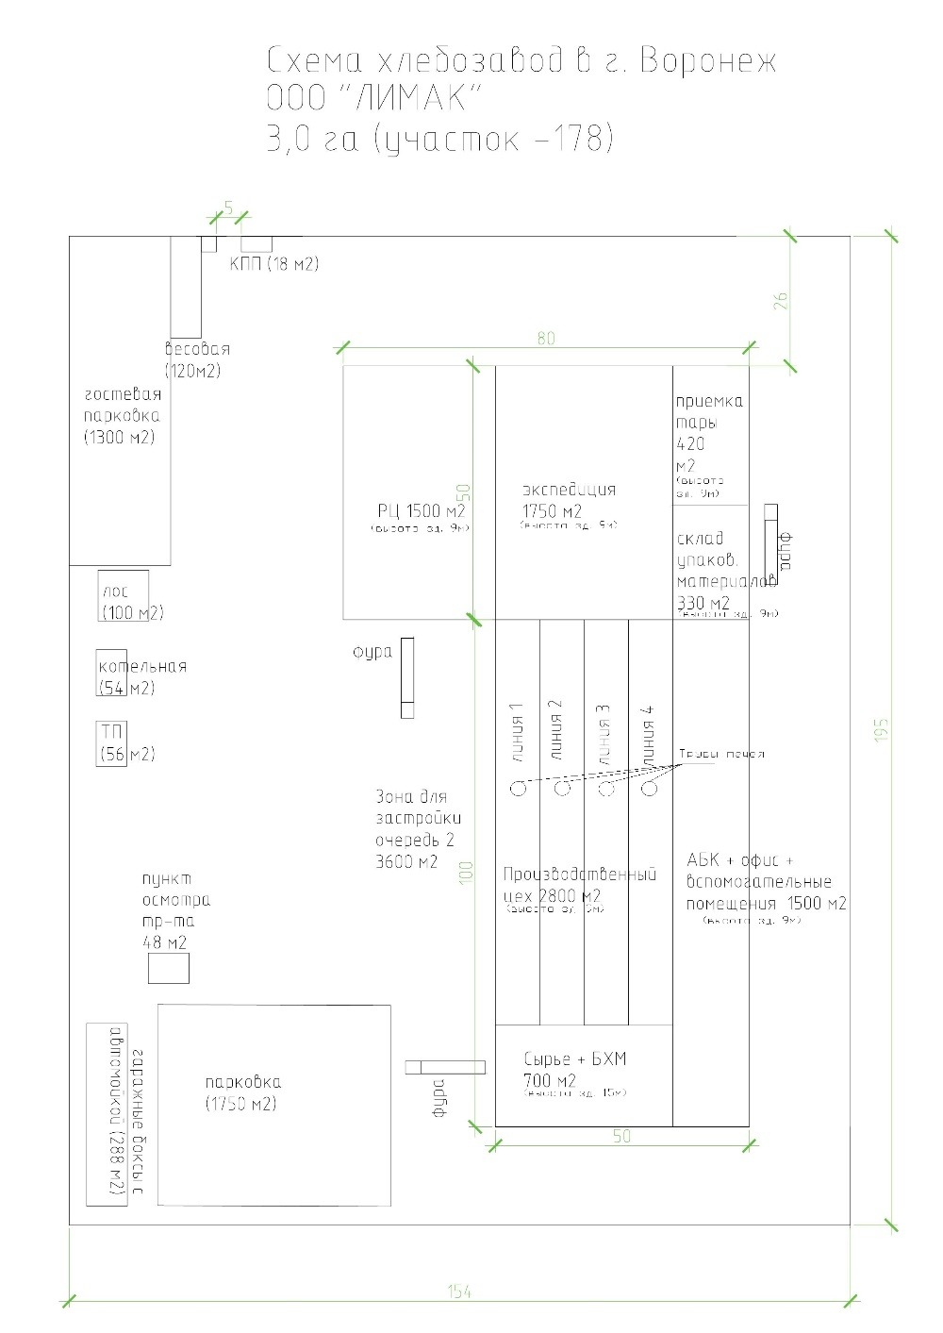

Руководитель проекта ООО «ЛИМАК» | /Терновских А.Н.
Технический директор АО «ЛИМАК» | /Канада К.С./

Руководитель техпроектов АО «ЛИМАК» /Знаменщиков И.Г./

